1º ANO
LÍNGUA PORTUGUESA
2ª QUINZENA – 3º CORTE
Habilidades Essenciais: (EF12LP18) Apreciar poemas e outros textos versificados, observando rimas, sonoridades, jogos de palavras, reconhecendo seu pertencimento ao mundo imaginário e sua dimensão de encantamento, jogo e fruição. (EF12LP19) Reconhecer, em textos versificados, rimas, sonoridades, jogos de palavras, palavras, expressões, comparações, relacionando-as com sensações e associações; (EF01LP05) Reconhecer o sistema de escrita alfabética como representação dos sons da fala.
NOME:
UNIDADE ESCOLAR:
OBJETO DE CONHECIMENTO/CONTEÚDO: FORMAS DE COMPOSIÇÃO DE TEXTOS POÉTICOS: RIMAS, SONORIDADES E EXPRESSÕES. CONSTRUÇÃO DO SISTEMA ALFABÉTICO. GÊNERO: POEMAS VISUAIS.

POEMA VISUAL É A EXPRESSÃO ARTÍSTICA ONDE AS IDEIAS SÃO ORGANIZADAS DE MANEIRA VISUAL PARA PASSAR UMA MENSAGEM.

ATIVIDADES
PEÇA AJUDA A ALGUÉM PARA LER O POEMA COM VOCÊ.
Disponível em:
https://thumbs.dreamstime.com/b/print-160960793.jpg
acesso em 28 de

O GATO

Com um lindo salto
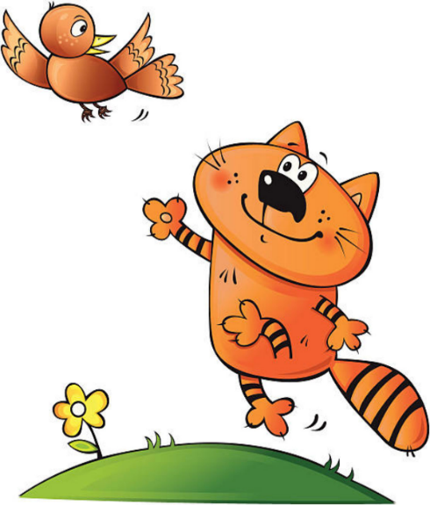
Lesto e seguro
O gato passa
Do chão ao muro
Logo mudando
De opinião Passa de novo
Do muro ao chão
E pega corre
Bem de mansinho
Atrás de um pobre
De um passarinho
Súbito, para
Como assombrado
Depois dispara
Pula de lado
E quando tudo
Se lhe fatiga
Toma o seu banho
Passando a língua
Pela barriga.
VINÍCIUS DE MORAis

Disponível em https://imagensemoldes.com.br/historia-infantil-o-passaro-que-enganou-o-gato/ Acesso em 28 de ago. de 2020
1. QUAL O TÍTULO DO POEMA?
____________________________________________________________________________________________________________________________________________________

2. LEIA O POEMA EM VOZ ALTA E ESCREVA AS PALAVRAS QUE TERMINAM COM SOM PARECIDO.
____________________________________________________________________________________________________________________________________________________

3. JUNTE AS SÍLABAS QUE ESTÃO NO QUADRO, FORME PALAVRAS E ESCREVA NAS LINHAS
______________________________
FA PO GUA TO
LIN TI RI NHO
PAS BRE SA GA
______________________________
______________________________
______________________________
______________________________
______________________________

Disponível em: https://novaescola.org.br/plano-de-aula/4772/imagem-poetica-em-poemas-visuais-e-concretos Acesso em 26 de ago. de 2020.

AGORA O TEXTO A SEGUIR:

CANÇÃO PARA NINAR GATO COM INSÔNIA – SÉRGIO CAMPPARELLI

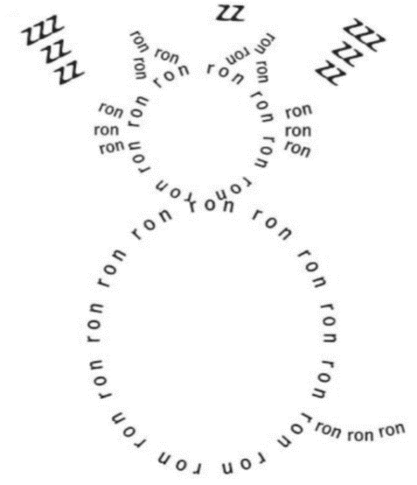

Disponível em: http://portaldoprofessor.mec.gov.br/storage/discovirtual/aulas/10460/imagens/poemagato.jpg Acesso em 26 de ago. de 2020.

4. OBSERVE A IMAGEM E RESPONDA

A) QUAL É A IMAGEM FORMADA PELAS PALAVRAS? ________________________

B) O QUE SIGNIFICA AS PALAVRAS ron ron? __________________________________________________________________________
.
PEÇA AJUDA A ALGUÉM PARA LER O POEMA COM VOCÊ.

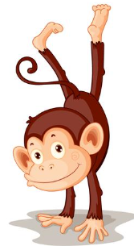
A CASA E O SEU DONO – ELIAS JOSÉ
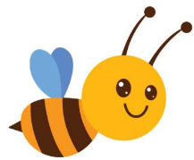
ESSA CASA É DE CACO
QUEM MORA NELA É O MACACO.

ESSA CASA TÃO BONITA
QUEM MORA NELA É A CABRITA.

ESSA CASA É DE CIMENTO
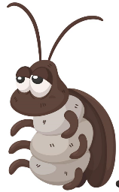
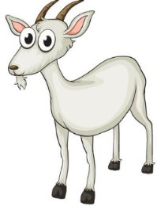
QUEM MORA NELA É O JUMENTO.

ESSA CASA É DE TELHA
QUEM MORA NELA É A ABELHA.

ESSA CASA É DE LATA
QUEM MORA NELA É A BARATA.
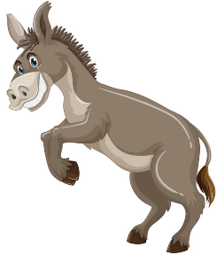
ESSA CASA É ELEGANTE
QUEM MORA NELA É O ELEFANTE.

E DESCOBRI DE REPENTE
QUE NÃO FALEI EM CASA DE GENTE.

Disponível em: https://novaescola.org.br/plano-de-aula/4311/descobrindo-os-sons-iniciais-das-palavras Acesso em 26 de ago. de 2020.
Imagens disponíveis: https://pt.vecteezy.com Acesso em 26 de ago. de 2020.

5. CIRCULE AS PALAVRAS NO POEMA QUE TERMINAM COM SOM PARECIDO

6. COPIE DO POEMA A PALAVRA QUE RIMA COM

A) GENTE ____________________ B) CIMENTO ____________________

C) CABRITA __________________ D) LATA ________________________

7. LEIA AS PALAVRAS DO QUADRO E COPIE NAS LINHAS AS PALAVRAS QUE COMEÇAM COM O SOM INICIAL DA FIGURA.

BALÃO CANETA BATATA CIDADE

PANELA BONECA CADEIRA OVO

DEDO BANANA ARARA CARRO

____________________
____________________
____________________

Disponível em: https://pt.vecteezy.com/arte-vetorial/217475-casa-da-familia Acesso em 26 de ago. de 2020

8. COMPETE O QUADRO. VOU COMEÇAR E VOCÊ CONTINUA

PALAVRAS | QUANTAS LETRAS | SÍLABA INICIAL
MACACO | SEIS | MA
ABELHA

CASA

JUMENTO

TELHA

ELEFANTE

9. COMPLETE AS PALAVRAS COM AS SÍLABAS QUE ESTÃO FALTANDO

A) _____CACO B) BO _____TA C) _____BRITA

D) CI_____TO E) TE ______ F) LA_____

Disponível em: https://novaescola.org.br/plano-de-aula/4311/descobrindo-os-sons-iniciais-das-palavras Acesso em 26 de ago. de 2020

As imagens sem referência estão disponíveis em: https://pt.vecteezy.com/ Acesso em 26 de ago. de 2020.

Respostas comentadas:
- GATO
- SEGURO – MURO, MANSINHO – PASSARINHO, PARA – DISPARA, ASSOMBRADO – LADO, FATIGA - BARRIGA
- GATO, LÍNGUA, FATIGA, BARRIGA, PASSARINHO, POBRE.
- A) GATO
B) Espera-se que o (a) estudante identifique que a onomatopéia ron ron é atribuída ao som que o gato emite e que a palavra repetida forma a imagem do animal.
- CACO, MACACO; BONITA, CABRITA; CIMENTO, JUMENTO; TELHA, ABELHA; LATA, BARATA; ELEGANTE, ELEFANTE; REPENTE, GENTE.
6. A) GENTE REPENTE B) CIMENTO JUMENTO C) CABRITA BONITA D) LATA BARATA.
7. CANETA, CADEIRA, CARRO.
8. ABELHA – SEIS – A; CASA – QUATRO – CA; JUMENTO – SETE – JU; TELHA – CINCO – TE; ELEFANTE – OITO – E.
9. A) MACACO B) BONITA C) CABRITA D) CIMENTO E) TELHA F) LATA.

